阳光·颐趣--老年大学改扩建
全年负荷计算书

工程名称 | 阳光·颐趣--老年大学改扩建
设计编号 | GX30602
建设单位
设计单位
计 算 人
校 对 人
审 核 人
计算日期 | 2021年1月5日



采用软件 | 斯维尔暖通负荷BECH2020
软件版本 | 20200606(SP1)
研发单位 | 北京绿建软件股份有限公司
正版授权码 | T13125135021
目 录

1 建筑概况 1
2 气象数据 1
2.1 气象地点 1
2.2 逐日干球温度表 1
2.3 逐月辐照量表 2
2.4 峰值工况 2
3 软件介绍 2
4 围护结构 2
4.1 屋顶构造 2
4.1.1 屋顶构造一 2
4.2 外墙构造 3
4.2.1 外墙构造一 3
4.2.2 热桥梁构造一 3
4.3 挑空楼板构造 3
4.3.1 挑空楼板构造一 3
4.4 楼板构造 4
4.4.1 控温房间楼板构造一 4
4.5 周边地面构造 4
4.5.1 周边地面构造一 4
4.6 非周边地面构造 4
4.6.1 非周边地面构造一 4
4.7 门构造 4
4.8 窗构造 4
5 房间类型 5
5.1 房间表 5
5.2 作息时间表 5
6 系统设置 5
6.1 系统划分 5
6.2 运行时间表 5
7 计算结果 6
7.1 模拟周期 6
7.2 全年冷暖需求 6
7.3 能耗分项统计 6
7.4 逐月负荷表 7
8 附录 9

建筑概况
地理位置 | 湖北-武汉
气候分区 | 夏热冬冷
北纬 | 30.58
东经 | 114.24
建筑名称 | 阳光·颐趣--老年大学改扩建
建筑类型 | 公共建筑
建筑面积 | 地上 5632.25 ㎡ | 地下 0.00 ㎡
建筑高度 | 地上 16.60 m | 地下0.00
建筑层数 | 地上 3 | 地下 0
北向角度 | 90°

气象数据

气象地点
湖北-武汉, 《中国建筑热环境分析专用气象数据集》

逐日干球温度表
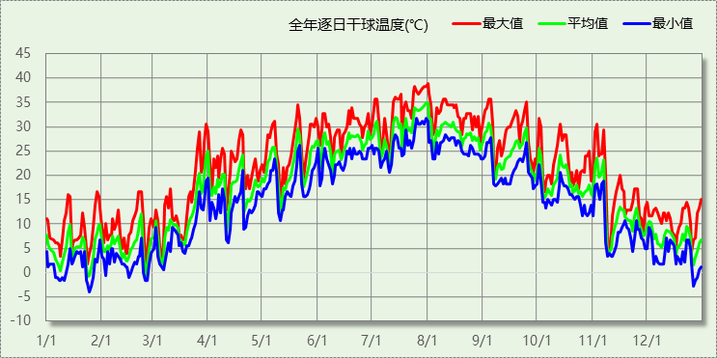

逐月辐照量表
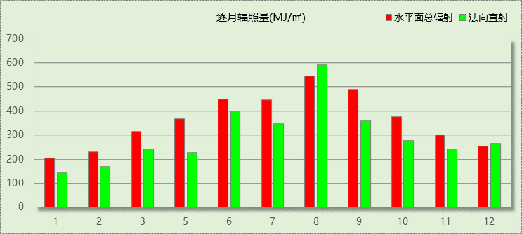

峰值工况
气象数据 | 时刻 | 干球温度(℃) | 湿球温度(℃) | 含湿量(g/kg) | 焓值(kj/kg)
最大值 | 07月31日15时 | 38.9 | 27.8 | 19.6 | 89.5
最小值 | 01月24日04时 | -3.9 | -3.9 | 2.5 | 2.3

软件介绍
本报告采用的软件为绿建斯维尔暖通负荷BECH2020，该软件紧密结合暖通和节能设计规范、可根据项目实际情况建立建筑热工模型，并可对围护结构材料、房间内扰发热、作息时间表、热回收方式等参数进行设置。
软件包含全国各地典型气象年数据，内置DOE2.1E内核，对于建筑的逐时负荷进行动态模拟，既可以模拟8760小时理想负荷，也可以根据设定好的采暖期/空调期进行逐时模拟。
软件还支持分析全年建筑能耗的来源构成，依据日射得热、新风负荷、围护传热和内扰得热进行归类分项，生成设计建筑全年负荷计算报告书，提供详实的数据和多样的图表，为设计师在设备选型、制定运行策略等方面提供参考和帮助。

围护结构

屋顶构造

屋顶构造一
材料名称  （由上到下） | 厚度δ | 导热系数λ | 蓄热系数S | 修正系数 | 热阻R | 热惰性指标
材料名称  （由上到下） | (mm) | W/(m.K) | W/(㎡.K) | α | (㎡K)/W | D=R*S
聚氨酯硬泡沫塑料(1) | 100 | 0.025 | 0.390 | 1.10 | 3.636 | 1.560
钢筋混凝土 | 100 | 1.740 | 17.200 | 1.00 | 0.057 | 0.989
各层之和∑ | 200 | － | － | － | 3.694 | 2.549
外表面太阳辐射吸收系数 | 0.70[默认]
传热系数K=1/(0.15+∑R) | 0.26
数据来源 | 黑龙江居建节能65%标准第82页

外墙构造

外墙构造一
材料名称  （由外到内） | 厚度δ | 导热系数λ | 蓄热系数S | 修正系数 | 热阻R | 热惰性指标
材料名称  （由外到内） | (mm) | W/(m.K) | W/(㎡.K) | α | (㎡K)/W | D=R*S
耐碱玻纤网布抗裂砂浆 | 5 | 0.930 | 11.306 | 1.00 | 0.005 | 0.061
聚氨酯硬泡沫塑料 | 60 | 0.033 | 0.391 | 1.20 | 1.515 | 0.711
混凝土空心砖(190单排孔） | 190 | 0.860 | 7.480 | 1.00 | 0.221 | 1.653
石灰水泥砂浆 | 20 | 0.870 | 10.627 | 1.00 | 0.023 | 0.244
各层之和∑ | 275 | － | － | － | 1.764 | 2.669
外表面太阳辐射吸收系数 | 0.70[默认]
传热系数K=1/(0.15+∑R) | 0.52
修正后K, D | K = 0.53, D = 2.67
修正原因

热桥梁构造一
材料名称  （由外到内） | 厚度δ | 导热系数λ | 蓄热系数S | 修正系数 | 热阻R | 热惰性指标
材料名称  （由外到内） | (mm) | W/(m.K) | W/(㎡.K) | α | (㎡K)/W | D=R*S
水泥砂浆 | 20 | 0.930 | 11.370 | 1.00 | 0.022 | 0.245
挤塑聚苯乙烯泡沫塑料（带表皮） | 20 | 0.030 | 0.340 | 1.20 | 0.556 | 0.227
水泥砂浆 | 20 | 0.930 | 11.370 | 1.00 | 0.022 | 0.245
钢筋混凝土 | 200 | 1.740 | 17.200 | 1.00 | 0.115 | 1.977
石灰砂浆 | 20 | 0.810 | 10.070 | 1.00 | 0.025 | 0.249
各层之和∑ | 280 | － | － | － | 0.738 | 2.941
外表面太阳辐射吸收系数 | 0.70[默认]
传热系数K=1/(0.15+∑R) | 1.13

挑空楼板构造

挑空楼板构造一
材料名称  （由上到下） | 厚度δ | 导热系数λ | 蓄热系数S | 修正系数 | 热阻R | 热惰性指标
材料名称  （由上到下） | (mm) | W/(m.K) | W/(㎡.K) | α | (㎡K)/W | D=R*S
水泥砂浆面层 | 20 | 0.930 | 11.370 | 1.00 | 0.022 | 0.245
现浇钢筋砼板 | 100 | 1.740 | 17.060 | 1.00 | 0.057 | 0.980
挤塑聚苯板(XPS)(P=25~32) | 55 | 0.030 | 0.365 | 1.10 | 1.667 | 0.669
聚合物抗裂砂浆(网格布) | 5 | 0.930 | 11.306 | 1.00 | 0.005 | 0.061
各层之和∑ | 180 | － | － | － | 1.751 | 1.955
传热系数K=1/(0.15+∑R) | 0.53
修正后K, D | K = 0.53, D = 0.05
修正原因

楼板构造

控温房间楼板构造一
材料名称 | 厚度δ | 导热系数λ | 蓄热系数S | 修正系数 | 热阻R | 热惰性指标
材料名称 | (mm) | W/(m.K) | W/(㎡.K) | α | (㎡K)/W | D=R*S
水泥砂浆 | 20 | 0.930 | 11.370 | 1.00 | 0.022 | 0.245
钢筋混凝土 | 120 | 1.740 | 17.200 | 1.00 | 0.069 | 1.186
石灰砂浆 | 20 | 0.810 | 10.070 | 1.00 | 0.025 | 0.249
各层之和∑ | 160 | － | － | － | 0.115 | 1.679
传热系数K=1/(0.22+∑R) | 2.98

周边地面构造

周边地面构造一
材料名称 | 厚度δ | 导热系数λ | 蓄热系数S | 修正系数 | 热阻R | 热惰性指标
材料名称 | (mm) | W/(m.K) | W/(㎡.K) | α | (㎡K)/W | D=R*S
水泥砂浆 | 20 | 0.930 | 11.370 | 1.00 | 0.022 | 0.245
钢筋混凝土 | 120 | 1.740 | 17.200 | 1.00 | 0.069 | 1.186
各层之和∑ | 140 | － | － | － | 0.090 | 1.431
传热系数K=1/(0.11+∑R) | 0.52

非周边地面构造

非周边地面构造一
材料名称 | 厚度δ | 导热系数λ | 蓄热系数S | 修正系数 | 热阻R | 热惰性指标
材料名称 | (mm) | W/(m.K) | W/(㎡.K) | α | (㎡K)/W | D=R*S
水泥砂浆 | 20 | 0.930 | 11.370 | 1.00 | 0.022 | 0.245
钢筋混凝土 | 120 | 1.740 | 17.200 | 1.00 | 0.069 | 1.186
各层之和∑ | 140 | － | － | － | 0.090 | 1.431
传热系数K=1/(0.11+∑R) | 0.30

门构造
序号 | 构造名称 | 传热系数 | 备注
1 | 多功能户门 | 1.500

窗构造
序号 | 构造名称 | 传热系数 | 遮阳系数 | 可见光透射比 | 备注
1 | 6＋12A＋6中透低辐射玻璃 | 1.800 | 0.570 | 0.160 | 同上
2 | 6＋12A＋6中透低辐射玻璃 | 1.800 | 0.570 | 0.160 | 同上
3 | 100-140A钢铝单层+单框双玻窗（上限） | 2.300 | 0.172 | 0.290 | 来源《民用建筑热工设计规范》

房间类型

房间表
房间类型 | 空调温度  ℃ | 供暖温度  ℃ | 新风量 | 人员密度 | 照明功率  密度 | 电器设备  功率
办公-普通办公室 | 26 | 20 | 30(m^3/h.人) | 8(m^2/人) | 9(W/m^2) | 15(W/m^2)
办公-走廊 | 26 | 16 | 20(m^3/h.人) | 50(m^2/人) | 5(W/m^2) | 15(W/m^2)
教育-书库 | 28 | 10 | 0(m^3/h.人) | 0(m^2/人) | 7(W/m^2) | 5(W/m^2)
教育-健身活动室 | 24 | 19 | 40(m^3/h.人) | 4(m^2/人) | 9(W/m^2) | 5(W/m^2)
教育-办公室 | 26 | 20 | 30(m^3/h.人) | 6(m^2/人) | 9(W/m^2) | 5(W/m^2)
教育-卫生间 | 28 | 16 | 0(m^3/h.人) | 0(m^2/人) | 6(W/m^2) | 5(W/m^2)
教育-多媒体教室 | 26 | 18 | 20(m^3/h.人) | 4(m^2/人) | 9(W/m^2) | 5(W/m^2)
教育-更衣室 | 26 | 20 | 6(次/h) | 4(m^2/人) | 6(W/m^2) | 5(W/m^2)
教育-舞蹈教室 | 26 | 20 | 30(m^3/h.人) | 4(m^2/人) | 9(W/m^2) | 5(W/m^2)
教育-视听阅览室 | 26 | 18 | 20(m^3/h.人) | 1.9(m^2/人) | 15(W/m^2) | 5(W/m^2)
教育-阅览室 | 26 | 20 | 20(m^3/h.人) | 1.9(m^2/人) | 9(W/m^2) | 5(W/m^2)
教育-音乐教室 | 26 | 18 | 20(m^3/h.人) | 4(m^2/人) | 9(W/m^2) | 5(W/m^2)
教育-高级办公室 | 26 | 20 | 30(m^3/h.人) | 8(m^2/人) | 15(W/m^2) | 5(W/m^2)

作息时间表
详见附录

系统设置

系统划分
系统编号 | 热回收  类型 | 启动  条件 | 回收  效率 | 排风  比例 | 面积(m2) | 包含的房间
默认 | 无 | -- | -- | -- | 2939.79 | 所有房间

运行时间表
详见附录

计算结果

模拟周期
全年8760小时模拟

全年冷暖需求
系统名称\负荷 | 供暖需求  (kWh) | 供暖指标  (kWh/㎡·a) | 供冷需求  (kWh) | 供冷指标  (kWh/㎡·a)
默认系统 | 66026 | 22 | 323777 | 110
总计 | 66026 | 22 | 323777 | 110
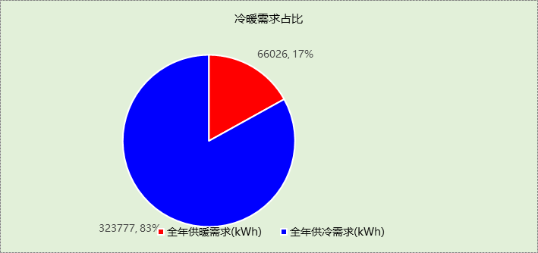

能耗分项统计
分类 | 围护传热 | 室内得热 | 窗日射 | 新风/渗透 | 热回收 | 合计
供暖需求(kWh) | -67317 | 38817 | 9378 | -46905 | 0 | -66026
供冷需求(kWh) | 20936 | 126536 | 58665 | 117640 | 0 | 323777
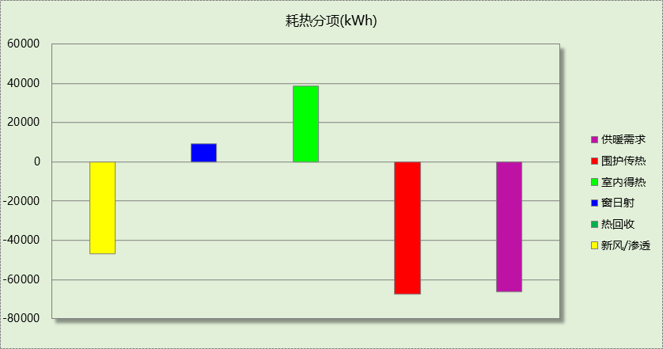

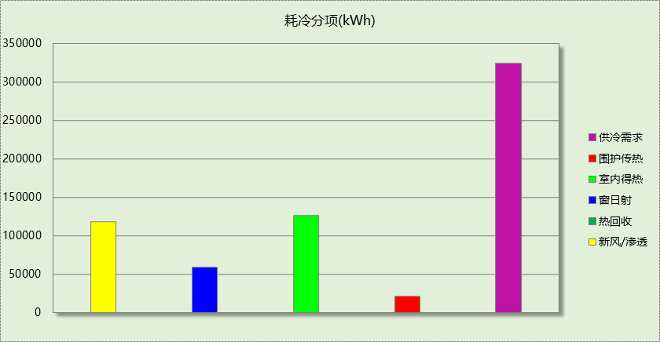

逐月负荷表
月份 | 供暖需求  (kWh) | 供冷需求  (kWh) | 热负荷  峰值(kW) | 热负荷  峰值时刻 | 冷负荷  峰值(kW) | 冷负荷  峰值时刻
1月 | 23169 | 201 | 299.678 | 01月07日08时 | 27.022 | 01月28日15时
2月 | 15769 | 398 | 389.343 | 02月14日08时 | 31.148 | 02月20日13时
3月 | 13365 | 3145 | 296.990 | 03月18日08时 | 135.886 | 03月29日14时
4月 | 413 | 8385 | 21.403 | 04月11日08时 | 166.698 | 04月19日14时
5月 | 22 | 27325 | 2.231 | 05月10日17时 | 381.488 | 05月21日16时
6月 | 0 | 49945 | 0.000 | -- | 371.470 | 06月17日15时
7月 | 0 | 79938 | 0.000 | -- | 501.520 | 07月29日08时
8月 | 0 | 79830 | 0.000 | -- | 474.851 | 08月12日08时
9月 | 0 | 50106 | 0.000 | -- | 506.876 | 09月04日10时
10月 | 0 | 15902 | 0.000 | -- | 267.414 | 10月14日14时
11月 | 1937 | 7947 | 142.485 | 11月11日08时 | 216.918 | 11月01日14时
12月 | 11351 | 657 | 220.833 | 12月16日08时 | 31.888 | 12月06日14时
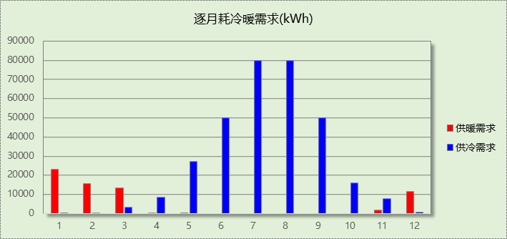

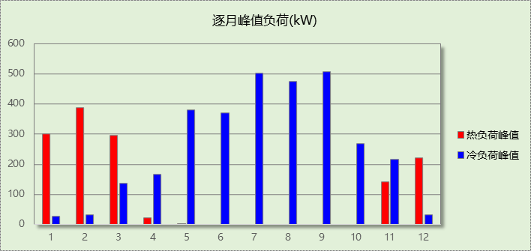

附录
工作日/节假日人员逐时在室率(%)

房间类型 | 1 | 2 | 3 | 4 | 5 | 6 | 7 | 8 | 9 | 10 | 11 | 12 | 13 | 14 | 15 | 16 | 17 | 18 | 19 | 20 | 21 | 22 | 23 | 24
办公-普通办公室 | 0 | 0 | 0 | 0 | 0 | 0 | 10 | 50 | 100 | 100 | 100 | 30 | 100 | 100 | 100 | 100 | 50 | 20 | 10 | 0 | 0 | 0 | 0 | 0
办公-普通办公室 | 0 | 0 | 0 | 0 | 0 | 0 | 0 | 20 | 45 | 0 | 0 | 0 | 0 | 0 | 0 | 0 | 0 | 0 | 0 | 0 | 0 | 0 | 0 | 0
办公-走廊 | 0 | 0 | 0 | 0 | 0 | 0 | 10 | 50 | 95 | 95 | 95 | 80 | 80 | 95 | 95 | 95 | 95 | 30 | 30 | 0 | 0 | 0 | 0 | 0
办公-走廊 | 0 | 0 | 0 | 0 | 0 | 0 | 0 | 0 | 0 | 0 | 0 | 0 | 0 | 0 | 0 | 0 | 0 | 0 | 0 | 0 | 0 | 0 | 0 | 0
教育-书库 | 0 | 0 | 0 | 0 | 0 | 0 | 10 | 50 | 95 | 95 | 95 | 80 | 80 | 95 | 95 | 95 | 95 | 30 | 30 | 0 | 0 | 0 | 0 | 0
教育-书库 | 0 | 0 | 0 | 0 | 0 | 0 | 0 | 0 | 0 | 0 | 0 | 0 | 0 | 0 | 0 | 0 | 0 | 0 | 0 | 0 | 0 | 0 | 0 | 0
教育-健身活动室 | 0 | 0 | 0 | 0 | 0 | 0 | 10 | 50 | 95 | 95 | 95 | 80 | 80 | 95 | 95 | 95 | 95 | 30 | 30 | 0 | 0 | 0 | 0 | 0
教育-健身活动室 | 0 | 0 | 0 | 0 | 0 | 0 | 0 | 0 | 0 | 0 | 0 | 0 | 0 | 0 | 0 | 0 | 0 | 0 | 0 | 0 | 0 | 0 | 0 | 0
教育-办公室 | 0 | 0 | 0 | 0 | 0 | 0 | 10 | 50 | 95 | 95 | 95 | 80 | 80 | 95 | 95 | 95 | 95 | 30 | 30 | 0 | 0 | 0 | 0 | 0
教育-办公室 | 0 | 0 | 0 | 0 | 0 | 0 | 0 | 0 | 0 | 0 | 0 | 0 | 0 | 0 | 0 | 0 | 0 | 0 | 0 | 0 | 0 | 0 | 0 | 0
教育-卫生间 | 0 | 0 | 0 | 0 | 0 | 0 | 10 | 50 | 95 | 95 | 95 | 80 | 80 | 95 | 95 | 95 | 95 | 30 | 30 | 0 | 0 | 0 | 0 | 0
教育-卫生间 | 0 | 0 | 0 | 0 | 0 | 0 | 0 | 0 | 0 | 0 | 0 | 0 | 0 | 0 | 0 | 0 | 0 | 0 | 0 | 0 | 0 | 0 | 0 | 0
教育-多媒体教室 | 0 | 0 | 0 | 0 | 0 | 0 | 10 | 50 | 95 | 95 | 95 | 80 | 80 | 95 | 95 | 95 | 95 | 30 | 30 | 0 | 0 | 0 | 0 | 0
教育-多媒体教室 | 0 | 0 | 0 | 0 | 0 | 0 | 0 | 0 | 0 | 0 | 0 | 0 | 0 | 0 | 0 | 0 | 0 | 0 | 0 | 0 | 0 | 0 | 0 | 0
教育-更衣室 | 0 | 0 | 0 | 0 | 0 | 0 | 10 | 50 | 95 | 95 | 95 | 80 | 80 | 95 | 95 | 95 | 95 | 30 | 30 | 0 | 0 | 0 | 0 | 0
教育-更衣室 | 0 | 0 | 0 | 0 | 0 | 0 | 0 | 0 | 0 | 0 | 0 | 0 | 0 | 0 | 0 | 0 | 0 | 0 | 0 | 0 | 0 | 0 | 0 | 0
教育-舞蹈教室 | 0 | 0 | 0 | 0 | 0 | 0 | 10 | 50 | 95 | 95 | 95 | 80 | 80 | 95 | 95 | 95 | 95 | 30 | 30 | 0 | 0 | 0 | 0 | 0
教育-舞蹈教室 | 0 | 0 | 0 | 0 | 0 | 0 | 0 | 0 | 0 | 0 | 0 | 0 | 0 | 0 | 0 | 0 | 0 | 0 | 0 | 0 | 0 | 0 | 0 | 0
教育-视听阅览室 | 0 | 0 | 0 | 0 | 0 | 0 | 10 | 50 | 95 | 95 | 95 | 80 | 80 | 95 | 95 | 95 | 95 | 30 | 30 | 0 | 0 | 0 | 0 | 0
教育-视听阅览室 | 0 | 0 | 0 | 0 | 0 | 0 | 0 | 0 | 0 | 0 | 0 | 0 | 0 | 0 | 0 | 0 | 0 | 0 | 0 | 0 | 0 | 0 | 0 | 0
教育-阅览室 | 0 | 0 | 0 | 0 | 0 | 0 | 10 | 50 | 95 | 95 | 95 | 80 | 80 | 95 | 95 | 95 | 95 | 30 | 30 | 0 | 0 | 0 | 0 | 0
教育-阅览室 | 0 | 0 | 0 | 0 | 0 | 0 | 0 | 0 | 0 | 0 | 0 | 0 | 0 | 0 | 0 | 0 | 0 | 0 | 0 | 0 | 0 | 0 | 0 | 0
教育-音乐教室 | 0 | 0 | 0 | 0 | 0 | 0 | 10 | 50 | 95 | 95 | 95 | 80 | 80 | 95 | 95 | 95 | 95 | 30 | 30 | 0 | 0 | 0 | 0 | 0
教育-音乐教室 | 0 | 0 | 0 | 0 | 0 | 0 | 0 | 0 | 0 | 0 | 0 | 0 | 0 | 0 | 0 | 0 | 0 | 0 | 0 | 0 | 0 | 0 | 0 | 0
教育-高级办公室 | 0 | 0 | 0 | 0 | 0 | 0 | 10 | 50 | 95 | 95 | 95 | 80 | 80 | 95 | 95 | 95 | 95 | 30 | 30 | 0 | 0 | 0 | 0 | 0
教育-高级办公室 | 0 | 0 | 0 | 0 | 0 | 0 | 0 | 0 | 0 | 0 | 0 | 0 | 0 | 0 | 0 | 0 | 0 | 0 | 0 | 0 | 0 | 0 | 0 | 0
注：上行：工作日；下行：节假日

工作日/节假日照明开关时间表(%)

房间类型 | 1 | 2 | 3 | 4 | 5 | 6 | 7 | 8 | 9 | 10 | 11 | 12 | 13 | 14 | 15 | 16 | 17 | 18 | 19 | 20 | 21 | 22 | 23 | 24
办公-普通办公室 | 10 | 10 | 10 | 10 | 10 | 10 | 10 | 36 | 62 | 56 | 54 | 43 | 53 | 55 | 58 | 67 | 40 | 18 | 10 | 10 | 10 | 10 | 10 | 10
办公-普通办公室 | 0 | 0 | 0 | 0 | 0 | 0 | 0 | 0 | 0 | 0 | 0 | 0 | 0 | 0 | 0 | 0 | 0 | 0 | 0 | 0 | 0 | 0 | 0 | 0
办公-走廊 | 0 | 0 | 0 | 0 | 0 | 0 | 10 | 50 | 95 | 95 | 95 | 80 | 80 | 95 | 95 | 95 | 95 | 30 | 30 | 0 | 0 | 0 | 0 | 0
办公-走廊 | 0 | 0 | 0 | 0 | 0 | 0 | 0 | 0 | 0 | 0 | 0 | 0 | 0 | 0 | 0 | 0 | 0 | 0 | 0 | 0 | 0 | 0 | 0 | 0
教育-书库 | 0 | 0 | 0 | 0 | 0 | 0 | 10 | 50 | 95 | 95 | 95 | 80 | 80 | 95 | 95 | 95 | 95 | 30 | 30 | 0 | 0 | 0 | 0 | 0
教育-书库 | 0 | 0 | 0 | 0 | 0 | 0 | 0 | 0 | 0 | 0 | 0 | 0 | 0 | 0 | 0 | 0 | 0 | 0 | 0 | 0 | 0 | 0 | 0 | 0
教育-健身活动室 | 0 | 0 | 0 | 0 | 0 | 0 | 10 | 50 | 95 | 95 | 95 | 80 | 80 | 95 | 95 | 95 | 95 | 30 | 30 | 0 | 0 | 0 | 0 | 0
教育-健身活动室 | 0 | 0 | 0 | 0 | 0 | 0 | 0 | 0 | 0 | 0 | 0 | 0 | 0 | 0 | 0 | 0 | 0 | 0 | 0 | 0 | 0 | 0 | 0 | 0
教育-办公室 | 0 | 0 | 0 | 0 | 0 | 0 | 10 | 50 | 95 | 95 | 95 | 80 | 80 | 95 | 95 | 95 | 95 | 30 | 30 | 0 | 0 | 0 | 0 | 0
教育-办公室 | 0 | 0 | 0 | 0 | 0 | 0 | 0 | 0 | 0 | 0 | 0 | 0 | 0 | 0 | 0 | 0 | 0 | 0 | 0 | 0 | 0 | 0 | 0 | 0
教育-卫生间 | 0 | 0 | 0 | 0 | 0 | 0 | 10 | 50 | 95 | 95 | 95 | 80 | 80 | 95 | 95 | 95 | 95 | 30 | 30 | 0 | 0 | 0 | 0 | 0
教育-卫生间 | 0 | 0 | 0 | 0 | 0 | 0 | 0 | 0 | 0 | 0 | 0 | 0 | 0 | 0 | 0 | 0 | 0 | 0 | 0 | 0 | 0 | 0 | 0 | 0
教育-多媒体教室 | 0 | 0 | 0 | 0 | 0 | 0 | 10 | 50 | 95 | 95 | 95 | 80 | 80 | 95 | 95 | 95 | 95 | 30 | 30 | 0 | 0 | 0 | 0 | 0
教育-多媒体教室 | 0 | 0 | 0 | 0 | 0 | 0 | 0 | 0 | 0 | 0 | 0 | 0 | 0 | 0 | 0 | 0 | 0 | 0 | 0 | 0 | 0 | 0 | 0 | 0
教育-更衣室 | 0 | 0 | 0 | 0 | 0 | 0 | 10 | 50 | 95 | 95 | 95 | 80 | 80 | 95 | 95 | 95 | 95 | 30 | 30 | 0 | 0 | 0 | 0 | 0
教育-更衣室 | 0 | 0 | 0 | 0 | 0 | 0 | 0 | 0 | 0 | 0 | 0 | 0 | 0 | 0 | 0 | 0 | 0 | 0 | 0 | 0 | 0 | 0 | 0 | 0
教育-舞蹈教室 | 0 | 0 | 0 | 0 | 0 | 0 | 10 | 50 | 95 | 95 | 95 | 80 | 80 | 95 | 95 | 95 | 95 | 30 | 30 | 0 | 0 | 0 | 0 | 0
教育-舞蹈教室 | 0 | 0 | 0 | 0 | 0 | 0 | 0 | 0 | 0 | 0 | 0 | 0 | 0 | 0 | 0 | 0 | 0 | 0 | 0 | 0 | 0 | 0 | 0 | 0
教育-视听阅览室 | 0 | 0 | 0 | 0 | 0 | 0 | 10 | 50 | 95 | 95 | 95 | 80 | 80 | 95 | 95 | 95 | 95 | 30 | 30 | 0 | 0 | 0 | 0 | 0
教育-视听阅览室 | 0 | 0 | 0 | 0 | 0 | 0 | 0 | 0 | 0 | 0 | 0 | 0 | 0 | 0 | 0 | 0 | 0 | 0 | 0 | 0 | 0 | 0 | 0 | 0
教育-阅览室 | 0 | 0 | 0 | 0 | 0 | 0 | 10 | 50 | 95 | 95 | 95 | 80 | 80 | 95 | 95 | 95 | 95 | 30 | 30 | 0 | 0 | 0 | 0 | 0
教育-阅览室 | 0 | 0 | 0 | 0 | 0 | 0 | 0 | 0 | 0 | 0 | 0 | 0 | 0 | 0 | 0 | 0 | 0 | 0 | 0 | 0 | 0 | 0 | 0 | 0
教育-音乐教室 | 0 | 0 | 0 | 0 | 0 | 0 | 10 | 50 | 95 | 95 | 95 | 80 | 80 | 95 | 95 | 95 | 95 | 30 | 30 | 0 | 0 | 0 | 0 | 0
教育-音乐教室 | 0 | 0 | 0 | 0 | 0 | 0 | 0 | 0 | 0 | 0 | 0 | 0 | 0 | 0 | 0 | 0 | 0 | 0 | 0 | 0 | 0 | 0 | 0 | 0
教育-高级办公室 | 0 | 0 | 0 | 0 | 0 | 0 | 10 | 50 | 95 | 95 | 95 | 80 | 80 | 95 | 95 | 95 | 95 | 30 | 30 | 0 | 0 | 0 | 0 | 0
教育-高级办公室 | 0 | 0 | 0 | 0 | 0 | 0 | 0 | 0 | 0 | 0 | 0 | 0 | 0 | 0 | 0 | 0 | 0 | 0 | 0 | 0 | 0 | 0 | 0 | 0
注：上行：工作日；下行：节假日

工作日/节假日设备逐时使用率(%)

房间类型 | 1 | 2 | 3 | 4 | 5 | 6 | 7 | 8 | 9 | 10 | 11 | 12 | 13 | 14 | 15 | 16 | 17 | 18 | 19 | 20 | 21 | 22 | 23 | 24
办公-普通办公室 | 0 | 0 | 0 | 0 | 0 | 0 | 10 | 50 | 100 | 100 | 100 | 100 | 100 | 100 | 100 | 100 | 50 | 20 | 10 | 0 | 0 | 0 | 0 | 0
办公-普通办公室 | 0 | 0 | 0 | 0 | 0 | 0 | 0 | 0 | 0 | 0 | 0 | 0 | 0 | 0 | 0 | 0 | 0 | 0 | 0 | 0 | 0 | 0 | 0 | 0
办公-走廊 | 0 | 0 | 0 | 0 | 0 | 0 | 10 | 50 | 95 | 95 | 95 | 50 | 50 | 95 | 95 | 95 | 95 | 30 | 30 | 0 | 0 | 0 | 0 | 0
办公-走廊 | 0 | 0 | 0 | 0 | 0 | 0 | 0 | 0 | 0 | 0 | 0 | 0 | 0 | 0 | 0 | 0 | 0 | 0 | 0 | 0 | 0 | 0 | 0 | 0
教育-书库 | 0 | 0 | 0 | 0 | 0 | 0 | 10 | 50 | 95 | 95 | 95 | 50 | 50 | 95 | 95 | 95 | 95 | 30 | 30 | 0 | 0 | 0 | 0 | 0
教育-书库 | 0 | 0 | 0 | 0 | 0 | 0 | 0 | 0 | 0 | 0 | 0 | 0 | 0 | 0 | 0 | 0 | 0 | 0 | 0 | 0 | 0 | 0 | 0 | 0
教育-健身活动室 | 0 | 0 | 0 | 0 | 0 | 0 | 10 | 50 | 95 | 95 | 95 | 50 | 50 | 95 | 95 | 95 | 95 | 30 | 30 | 0 | 0 | 0 | 0 | 0
教育-健身活动室 | 0 | 0 | 0 | 0 | 0 | 0 | 0 | 0 | 0 | 0 | 0 | 0 | 0 | 0 | 0 | 0 | 0 | 0 | 0 | 0 | 0 | 0 | 0 | 0
教育-办公室 | 0 | 0 | 0 | 0 | 0 | 0 | 10 | 50 | 95 | 95 | 95 | 50 | 50 | 95 | 95 | 95 | 95 | 30 | 30 | 0 | 0 | 0 | 0 | 0
教育-办公室 | 0 | 0 | 0 | 0 | 0 | 0 | 0 | 0 | 0 | 0 | 0 | 0 | 0 | 0 | 0 | 0 | 0 | 0 | 0 | 0 | 0 | 0 | 0 | 0
教育-卫生间 | 0 | 0 | 0 | 0 | 0 | 0 | 10 | 50 | 95 | 95 | 95 | 50 | 50 | 95 | 95 | 95 | 95 | 30 | 30 | 0 | 0 | 0 | 0 | 0
教育-卫生间 | 0 | 0 | 0 | 0 | 0 | 0 | 0 | 0 | 0 | 0 | 0 | 0 | 0 | 0 | 0 | 0 | 0 | 0 | 0 | 0 | 0 | 0 | 0 | 0
教育-多媒体教室 | 0 | 0 | 0 | 0 | 0 | 0 | 10 | 50 | 95 | 95 | 95 | 50 | 50 | 95 | 95 | 95 | 95 | 30 | 30 | 0 | 0 | 0 | 0 | 0
教育-多媒体教室 | 0 | 0 | 0 | 0 | 0 | 0 | 0 | 0 | 0 | 0 | 0 | 0 | 0 | 0 | 0 | 0 | 0 | 0 | 0 | 0 | 0 | 0 | 0 | 0
教育-更衣室 | 0 | 0 | 0 | 0 | 0 | 0 | 10 | 50 | 95 | 95 | 95 | 50 | 50 | 95 | 95 | 95 | 95 | 30 | 30 | 0 | 0 | 0 | 0 | 0
教育-更衣室 | 0 | 0 | 0 | 0 | 0 | 0 | 0 | 0 | 0 | 0 | 0 | 0 | 0 | 0 | 0 | 0 | 0 | 0 | 0 | 0 | 0 | 0 | 0 | 0
教育-舞蹈教室 | 0 | 0 | 0 | 0 | 0 | 0 | 10 | 50 | 95 | 95 | 95 | 50 | 50 | 95 | 95 | 95 | 95 | 30 | 30 | 0 | 0 | 0 | 0 | 0
教育-舞蹈教室 | 0 | 0 | 0 | 0 | 0 | 0 | 0 | 0 | 0 | 0 | 0 | 0 | 0 | 0 | 0 | 0 | 0 | 0 | 0 | 0 | 0 | 0 | 0 | 0
教育-视听阅览室 | 0 | 0 | 0 | 0 | 0 | 0 | 10 | 50 | 95 | 95 | 95 | 50 | 50 | 95 | 95 | 95 | 95 | 30 | 30 | 0 | 0 | 0 | 0 | 0
教育-视听阅览室 | 0 | 0 | 0 | 0 | 0 | 0 | 0 | 0 | 0 | 0 | 0 | 0 | 0 | 0 | 0 | 0 | 0 | 0 | 0 | 0 | 0 | 0 | 0 | 0
教育-阅览室 | 0 | 0 | 0 | 0 | 0 | 0 | 10 | 50 | 95 | 95 | 95 | 50 | 50 | 95 | 95 | 95 | 95 | 30 | 30 | 0 | 0 | 0 | 0 | 0
教育-阅览室 | 0 | 0 | 0 | 0 | 0 | 0 | 0 | 0 | 0 | 0 | 0 | 0 | 0 | 0 | 0 | 0 | 0 | 0 | 0 | 0 | 0 | 0 | 0 | 0
教育-音乐教室 | 0 | 0 | 0 | 0 | 0 | 0 | 10 | 50 | 95 | 95 | 95 | 50 | 50 | 95 | 95 | 95 | 95 | 30 | 30 | 0 | 0 | 0 | 0 | 0
教育-音乐教室 | 0 | 0 | 0 | 0 | 0 | 0 | 0 | 0 | 0 | 0 | 0 | 0 | 0 | 0 | 0 | 0 | 0 | 0 | 0 | 0 | 0 | 0 | 0 | 0
教育-高级办公室 | 0 | 0 | 0 | 0 | 0 | 0 | 10 | 50 | 95 | 95 | 95 | 50 | 50 | 95 | 95 | 95 | 95 | 30 | 30 | 0 | 0 | 0 | 0 | 0
教育-高级办公室 | 0 | 0 | 0 | 0 | 0 | 0 | 0 | 0 | 0 | 0 | 0 | 0 | 0 | 0 | 0 | 0 | 0 | 0 | 0 | 0 | 0 | 0 | 0 | 0
注：上行：工作日；下行：节假日

工作日/节假日空调系统开关时间表

系统编号 | 1 | 2 | 3 | 4 | 5 | 6 | 7 | 8 | 9 | 10 | 11 | 12 | 13 | 14 | 15 | 16 | 17 | 18 | 19 | 20 | 21 | 22 | 23 | 24
默认 | 0 | 0 | 0 | 0 | 0 | 0 | 0 | 1 | 1 | 1 | 1 | 1 | 1 | 1 | 1 | 1 | 1 | 1 | 0 | 0 | 0 | 0 | 0 | 0
默认 | 0 | 0 | 0 | 0 | 0 | 0 | 0 | 0 | 0 | 0 | 0 | 0 | 0 | 0 | 0 | 0 | 0 | 0 | 0 | 0 | 0 | 0 | 0 | 0
注：上行：工作日；下行：节假日

